**ממן 12 – מבוא לבינה מלאכותית – ברנדס איתי ת.ז.**

**שאלה 1:**

1. *נשלים את ניתוח בעיית החיפוש ע"י כך שנגדיר בצורה מלאה את מודל המעברים:*

*(החוקים כבר מנורמלים, ז"א, לאחר העברת אגפים בחוקים הלוגיים)*

|  |  |  |
| --- | --- | --- |
| *(1)* | *העברת 2 מיסיונרים משמאל לימין* |  |
| *(2)* | *העברת 2 מיסיונרים מימין לשמאל* |  |
| *(3)* | *העברת 1 מיסיונרים משמאל לימין* |  |
| *(4)* | *העברת 1 מיסיונרים מימין לשמאל* |  |
| *(5)* | *העברת 2 קניבלים משמאל לימין* |  |
| *(6)* | *העברת 2 קניבלים מימין לשמאל* |  |
| *(7)* | *העברת 1 קניבלים משמאל לימין* |  |
| *(8)* | *העברת 1 קניבלים מימין לשמאל* |  |
| *(9)* | *העברת קניבל ומיסיונר משמאל לימין* |  |
| *(10)* | *העברת קניבל ומיסיונר מימין לשמאל* |  |

1. *פיתרון אופטימלי:*

*מצב התחלתי - $(3,3,0)$.*

1. *העברת 2 קניבלים משמאל לימין (חוק 5) => (1,3,1)*
2. *העברת 1 קניבלים מימין לשמאל (חוק 8) => (2,3,0)*
3. *העברת 2 קניבלים משמאל לימין (חוק 5) => (0,3,1)*
4. *העברת 1 קניבלים מימין לשמאל (חוק 8) => (1,3,0)*
5. *העברת 2 מיסיונרים משמאל לימין (חוק 1) => (1,1,1)*
6. *העברת קניבל ומיסיונר מימין לשמאל (חוק 10) => (2,2,0)*
7. *העברת 2 מיסיונרים משמאל לימין (חוק 1) => (2,0,1)*
8. *העברת 1 קניבלים מימין לשמאל (חוק 8) => (3,0,0)*
9. *העברת 2 קניבלים משמאל לימין (חוק 5) => (1,0,1)*
10. *העברת 1 קניבלים מימין לשמאל (חוק 8) => (2,0,0)*
11. *העברת 2 קניבלים משמאל לימין (חוק 5) => (0,0,1)*

*וכך הגענו למצב המטרה תוך 11 צעדים, וזהו הפתרון האופטימלי.*

1. *היוריסטיקה שאני מציע היא:*

$$h\left(c,m,b\right)=c+m+\frac{d}{6}$$

כאשר d הוא עומק הצומת בעץ החיפוש.

החלק העיקרי ביוריסטיקה היא $c+m$, באופן שבו ריבוי אנשים בצד שמאל יגרום ליוריסטיקה גבוהה יותר, ולכן יהיה מועדף פחות ע"י אלגוריתם BFS חמדן. מעבר על מרחב האפשרויות מראה שיוריסטיקה זו מובילה לפתרון האופטימלי שמצאנו בסעיף ב'.

התוספת של $\frac{d}{6}$ בסוף מטרתה להעלות בקצת את היוריסטיקה ככל שמתקדמים בחיפוש, כך שלא נתקע בלולאות אינסופיות (שכן אם נגיע ללולאה כזאת, מחיר הפיתוח דרך הלולאה יעלה בכל פעם, ולבסוף נצא מהלולאה).

נציין גם שיוריסטיקה זו אינה קבילה – ההערכה שהיא נותנת גבוהה לרוב מהעלות האמיתית. למרות זאת, היא מובילה לפתרון אופטימלי עבור בעיה זו עם אלגוריתם BFS חמדן.

**שאלה 2:**

1. *הערה: הצומת שמפותח בשלב זה מודגש.*

***BFS:***

$$\left\{S\right\}$$

$$\left\{A,B,C\right\}$$

$$\left\{B,C,E,H\right\}$$

$$\left\{C,E,H,C,F\right\}$$

$$\left\{E,H,C,F,G_{2}\right\}$$

$$\left\{H,C,F,G_{2},H\right\}$$

$$\left\{C,F,G_{2},H\right\}$$

$$\left\{F,G_{2},H\right\}$$

$$\left\{G_{2},H,D\right\}$$

*סדר ההוצאה מהחזית הוא $S→A→B→C→E→H→C→F→G_{2}$.*

*הסריקה הגיעה למצב המטרה $G_{2}$.*

***Iterative Deepening DFS (IDS):***

*עומק 0:*

$$\{S\}$$

*סדר ההוצאה מהחזית הוא $S$.*

*עומק 1:*

$$\{S\}$$

$$\{A,B,C\}$$

*סדר ההוצאה מהחזית הוא $S→A→B→C$.*

*עומק 2:*

$$\{S\}$$

$$\{A,B,C\}$$

$$\{E,H,C,F,G_{2}\}$$

*סדר ההוצאה מהחזית הוא $S→A→B→C→E→H→C→F→G_{2}$.*

*הסריקה הגיעה למצב המטרה $G_{2}$.*

***UCS:***

*(ה"חזקה" מבטאת את המחיר מהמקור עד צומת זה.)*

$$\{S\}$$

$$\{A^{3},B^{1},C^{5}\}$$

$$\{A^{3},C^{3}, F^{3},C^{5}\}$$

$$\left\{E^{10},H^{13},C^{3}, F^{3},C^{5}\right\}$$

$$\left\{E^{10},H^{13},G_{2}^{14}, F^{3},C^{5}\right\}$$

$$\{E^{10},H^{13},G_{2}^{14}, D^{4},C^{5}\}$$

$$\{E^{10},H^{13},G_{2}^{14}, G_{1}^{9},C^{5}\}$$

*סדר ההוצאה מהחזית הוא $S→B→A→C→F→D→G_{1}$.*

*הסריקה הגיעה למצב המטרה $G_{1}$.*

***GBFS:***

$$\{S\}$$

$$\{B,S,A\}$$

$$\left\{F,C,S,A\right\}$$

$$\left\{D,F,C,S,A\right\}$$

$$\{G_{1},D,F,C,S,A\}$$

*סדר ההוצאה מהחזית הוא $S→B→F→D→G_{1}$.*

*הסריקה הגיעה למצב המטרה $G_{1}$.*

$A^{*}$***:***

*(ה"חזקה" מבטאת את המחיר מהמקור עד צומת זה, יחד עם הערך היוריסטי של צומת זה.)*

$$\left\{S^{8}\right\}$$

$$\left\{B^{2},A^{12},C^{12}\right\}$$

$$\left\{{F^{8},C^{10},A}^{12}{,C}^{12}\right\}$$

$$\left\{{D^{8},C^{10},A}^{12}{,C}^{12}\right\}$$

$$\left\{{G_{1}^{9},C^{10},A}^{12}{,C}^{12}\right\}$$

*סדר ההוצאה מהחזית הוא $S→B→F→D→G_{1}$.*

המסלול האופטימלי הוא $S→B→F→D→G_{1}$*.*

*הסריקה הגיעה למצב המטרה $G_{1}$.*

1. *נבחן את צמתי המסלול האופטימלי ל $G_{1}$, ונתבונן במרחק הקצר ביותר שלהם מ $G_{1}$ בהשוואה לערך היוריסטי שניתן להם:*

|  |  |  |
| --- | --- | --- |
| *Heuristic Value* | *Distance to $G_{1}$* | *Vertex* |
| *8* | *9* | *S* |
| *1* | *8* | *B* |
| *5* | *6* | *F* |
| *4* | *5* | *D* |
| *0* | *0* | $$G_{1}$$ |

*אנו רואים שבכל צומת במסלול האופטימלי ל $G_{1}$, הערך היוריסטי קטן או שווה למרחק הקצר ביותר, ולכן הפונקציה היוריסטית קבילה.*

1. *הפונקציה היוריסטית לא עקבית, שכן איננה מונוטונית, לדוגמא נתבונן על הצמתים S וB. מתקיים:*

$$h\left(S\right)=8$$

$$c\left(S,B\right)=1$$

$$h\left(B\right)=1$$

*ולכן:*

$$h\left(S\right)>c\left(S,B\right)+h(B)$$

*בניגוד להגדרת עקביות פונקציה יוריסטית, שדורשת שלכל צומת $N$ ולכל בן $P$ שלה יתקיים $h\left(N\right)>c\left(N,P\right)+h(P)$.*

**שאלה 3:**

1. *נגדיר את $A_{i,j}$ להיות המשבצת בלוח A במקום הi, j.*

*ערך $A_{i,j}$ יהיה 1 אם יהיה בו פרש, ו0 אם לא.*

*כל מצב יהיה מהצורה:*

$$(A_{1,1},A_{1,2},…,A_{1,n},A_{2,1},A_{2,2},…,A_{2,n},…,…,…,A_{n,n})$$

*המצב ההתחלתי יהיה המצב שבו לכל $i,j$ מ1 עד n מתקיים $A_{i,j}=0$. או בצורה מפורשת, המצב ההתחלתי יהיה:*

$$\left(0,0,0,0,…,0\right)$$

מודל המעברים הוא:

$$\left(A_{i,j} \right| \left(A_{i,j}=0\right)∧$$

$$\left(\left(i+1>n\right)∨\left(j+2>n\right)∨\left(A_{i+1,j+2}=0\right)\right)∧$$

$$\left(\left(i+2>n\right)∨\left(j+1>n\right)∨(A_{i+2,j+1}=0)\right)∧$$

$$\left(\left(i-1<0\right)∨\left(j-2<0\right)∨(A_{i-1,j-2}=0)\right)∧$$

$$\left(\left(i-2<0\right)∨\left(j-1<0\right)∨(A_{i-2,j-1}=0)\right)∧$$

$$\left(\left(i+1>n\right)∨\left(j-2<0\right)∨(A_{i+1,j-2}=0)\right)∧$$

$$\left(\left(i+2>n\right)∨\left(j-1<0\right)∨(A_{i+2,j-1}=0)\right)∧$$

$$\left(\left(i-1<0\right)∨\left(j+2>n\right)∨(A_{i-1,j+2}=0)\right)∧$$

$$\left(\left(i-2<0\right)∨\left(j+1>n\right)∨(A_{i-2,j+1}=0)\right)∧$$

$$)→A_{i,j}=1$$

מודל המעברים בודק למעשה שניתן לשים 1 (פרש) בתא $A_{i,j}$ בתנאי שלא יאיים על אף אחד מהפרשים האחרים. ישנם 8 אופציות לפרשים אחרים ולכן יש לבדוק שבכל אחד מהם אין פרש, או שלחילופין האופציה לא רלוונטית שכן היא חורגת מגבולות המגרש.

פונקציית המטרה היא פשוט מספר הפרשים שמונחים על הלוח (מספר התאים שמסומנים ב1). כמובן שמטרתנו היא למקסם את פונקציית המטרה.

1. *נחלק את משבצות הלוח ל2 קבוצות: כאלה שסכום האינדקסים שלהם ($i+j$) הוא זוגי, וכאלה שהסכום אי-זוגי. נקרא בפשטות למשבצת בעלת סכום זוגי* ***משבצת זוגית****, ולמשבצת בעלת סכום אי-זוגי* ***משבצת אי-זוגית****.*

*נבחין שאם פרש נמצא על משבצת זוגית, היא יכולה לאיים רק על פרשים במשבצות אי-זוגיות (שכן זזים סה"כ 2 משבצות לכיוון כלשהו, ואז משבצת אחת לכיוון כלשהו שונה, תזוזת ה2 משבצות לא תשפיע על הזוגיות, ותזוזת משבצת אחת תהפוך את הזוגיות).*

*מאותה סיבה בדיוק, אם פרש נמצא על משבצת אי-זוגית, היא יכולה לאיים רק על פרשים במשבצות זוגיות.*

*לפיכך, אם נמלא אחת מן הקבוצות (ורק אותה) בפרשים, הן לא יאיימו אחד על השניה, לא תהיה התנגשות, וזהו מצב תקין.*

*נחלק כעת למקרים לפי זוגיות n:*

***כאשר n זוגי,*** *ישנה סימטריה בין 2 הקבוצות, וכל אחת בגודל $n^{2}$ משבצות, ולכן אם נשים פרשים בכל משבצות קבוצה מסוימת נקבל $\frac{n^{2}}{2}$ פרשים.*

**כאשר n אי-זוגי,** בקבוצה הזוגית יש משבצת אחת יותר מהקבוצה האי-זוגית (קל להוכיח זאת באינדוקציה, למשל, או בעזרת התבוננות על צורת לוחות בעלות n אי-זוגי).

נבחר למלא את הקבוצה הזוגית, שלה $\left\lceil \frac{n^{2}}{2}\right\rceil$ משבצות, בפרשים.

ולכן, באופן כללי, לכל n, ניתן להציב לפחות $\left\lceil \frac{n^{2}}{2}\right\rceil$ פרשים.

1. *X מסמן פרש.*

|  |  |  |  |  |  |
| --- | --- | --- | --- | --- | --- |
| ***5*** | ***4*** | ***3*** | ***2*** | ***1*** |  |
|  | *X* |  | *X* |  | ***1*** |
| *X* |  | *X* |  | *X* | ***2*** |
|  | *X* |  | *X* |  | ***3*** |
| *X* |  | *X* |  | *X* | ***4*** |
|  | *X* |  | *X* |  | ***5*** |

*פונקציית המטרה של מצב זה הינה 12. לא ניתן לעבור ממצב זה לשום מצב אחר, שכן לא קיימת שורה במודל המעברים המאפשרת מעבר (ולראיה ניתן לראות שכל הלוח כבר "מלא" ואין איפה לשים עוד פרשים).*

*אך עם זאת, זהו מקסימום מקומי, שכן קיים מצב אחר בלוח 5x5 שפונקציית המטרה מחזירה עבורו ערך גדול יותר:*

|  |  |  |  |  |  |
| --- | --- | --- | --- | --- | --- |
| ***5*** | ***4*** | ***3*** | ***2*** | ***1*** |  |
| *X* |  | *X* |  | *X* | ***1*** |
|  | *X* |  | *X* |  | ***2*** |
| *X* |  | *X* |  | *X* | ***3*** |
|  | *X* |  | *X* |  | ***4*** |
| *X* |  | *X* |  | *X* | ***5*** |

*ופונקציית המטרה של מצב זה היא 13, שזה יותר מ12 של הלוח הקודם.*

*לכן המצב הראשון שהצגנו הוא אכן מינימום מקומי שאיננו גלובלי.*

**שאלה 4:**

*מימשתי אלגוריתם גנטי בפייטון שבו כל פרט באוכלוסייה היא מחרוזת בת 10 תווים, כאשר כל תו מייצג קלף בהתאמה לפי מספרו הסידורי.*

*ערך התו יכול להיות 0 או 1, ומבטא האם שייך לקבוצה ראשונה, שאנחנו מעוניינים שסכומה יהיה קרוב ככל הניתן ל-36, והאם שייך לקבוצה שניה, שאנחנו מעוניינים שמכפלתה תהיה קרובה ככל הניתן ל360.*

*בנוסף, לאלגוריתם קיימים המאפיינים הבאים:*

* *גודל האוכלוסייה: 30 מחרוזות רנדומליות, לפי הסכמה שהוגדרה למעלה.*
* *מספר דורות: 1000, או כאשר פונקציית הfitness תחזיר 0.*
* *פונקציית השחלוף: Two-point crossover במיקומים אקראיים.*
* *הסתברות למוטציה: 0.1*
* *פונקציית הfitness:*

$$f\left(cards\right)=\frac{\left|36-sum\left(group 1 cards\right)\right|}{36}+\frac{\left|360-product\left(group 2 cards\right)\right|}{360}$$

*פונקציית הfitness מבטאת את המרחק של כרומוזום מסוים מהערך האופטימלי, שהוא כשהסכום של קבוצה 1 הוא 36, ומכפלת קבוצה 2 היא 360. חישובי הקבוצות מתחלקים ב36 וב360 בהתאמה כדי שיהיו מנורמלים ותהיה להם אותה השפעה על פונקציית הfitness.*

*המחרוזת שהאלגוריתם הגנטי מצאה היא:*

$$1011110000$$

*בעלת ערך fitness של 0. לכן, זוהי החלוקה האופטימלית העונה על תנאי השאלה.*

*המחרוזת $1011110000$ משמעותה שהקלפים מתחלקים בצורה הבאה:*

* *הקבוצה הראשונה: קלפים $2, 7, 8, 9, 10$. סכומם: 36.*
* *הקבוצה השניה: קלפים $1, 3, 4, 5, 6$. מכפלתם: 360.*

**שאלה 5:**

1. *1. הרצת מינימקס:*

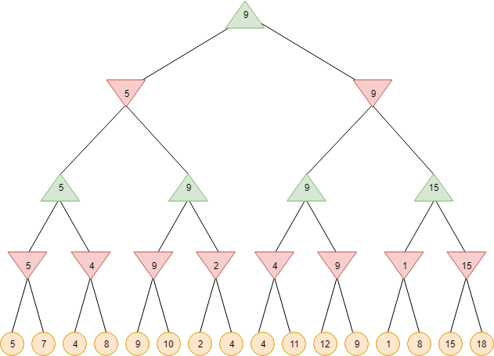

*2. הרצת מינימקס עם גיזום אלפא-ביתא עם סריקת עץ משמאל לימין:*

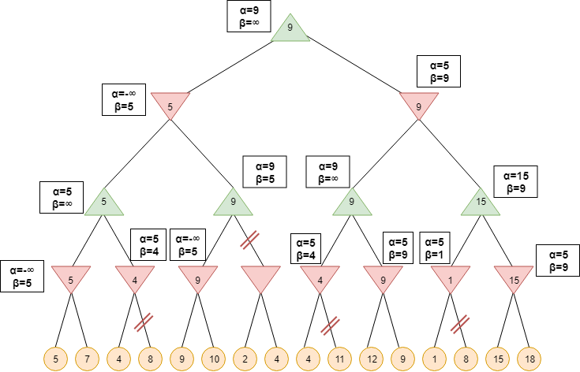

*3. הרצת מינימקס עם גיזום אלפא-ביתא עם סריקת עץ מימין לשמאל:*

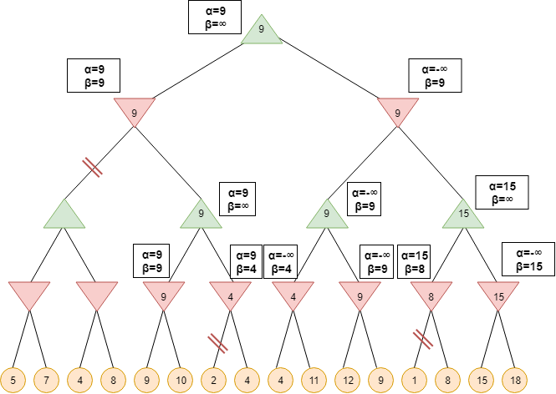

1. *עץ שכזה הוא:*

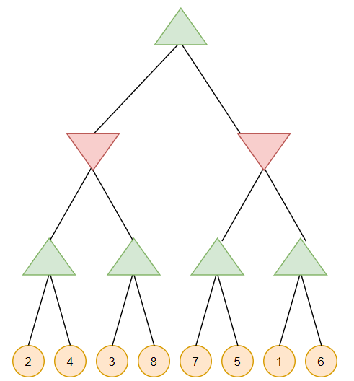

*הרצת מינימקס עם גיזום אלפא-ביתא עם סריקת עץ משמאל לימין:*

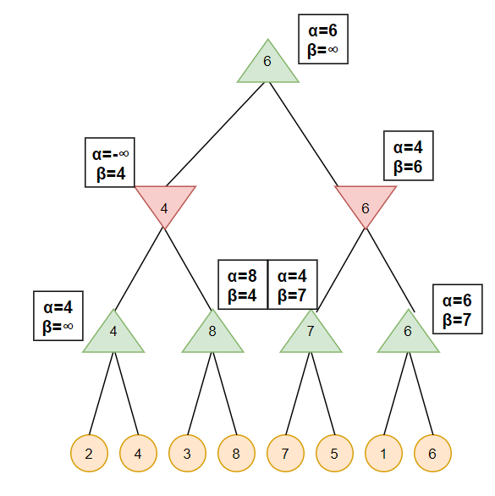

*הרצת מינימקס עם גיזום אלפא-ביתא עם סריקת עץ מימין לשמאל:*

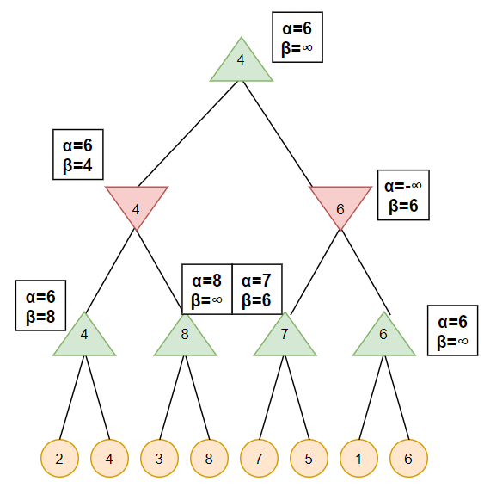

*אנו רואים שב2 הרצות המינימקס עם הגיזומים, אין שום חיסכון, שכן שום גיזום לא מתבצע, והביצועים זהים להרצת למינימקס רגיל.*